Методи узагальнення вивченого як шлях до формування системи знань з біології у здобувачів базової середньої освіти.

Узагальнення – метод наукового пізнання, за допомогою якого фіксуються загальні ознаки та властивості певного класу об̕єктів та здійснення переходу від одиничного до загального.
Робота учнів при узагальненні знань має бути спрямована на формування вмінь порівнювати, узагальнювати, аналізувати та робити обґрунтовані висновки.
З метою узагальнення та систематизації знань використовую методи:
- лепбук як спосіб узагальнення інформації;
- інтелект-карти;
- метод вправ як форма узагальнення вивченого з навчальної теми;
- метод проєктів
Лепбук як спосіб узагальнення інформації
В узагальненні і систематизації знань важливу роль відіграє використання підручника та додаткової літератури (у тому числі ілюстрованого характеру).
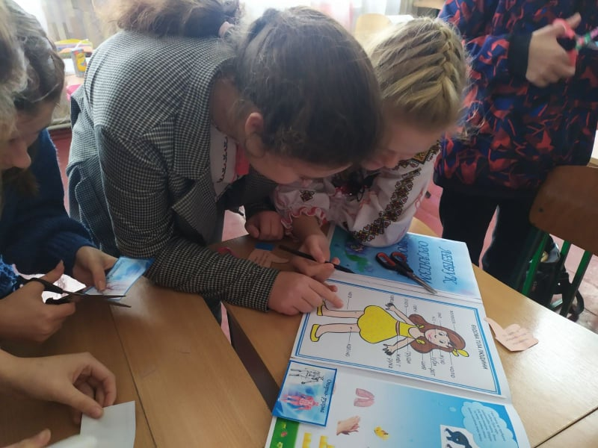
Адже в узагальненні та систематизації знань важливо використання ілюстрацій, які допомагають учневі краще уявити об̛̛’єкти й зафіксувати їх у пам’яті.
Лепбук – один із способів організації роботи зі школярами як молодшої, так і старшої вікової групи. Цей проєкт об’єднує і гру, і пізнання нового та закріплення вивченого матеріалу, а також розвиває мислення, увагу та креативність. Це спільна робота учнів і вчителя, це можливість зробити підсумки, висновки з теми.
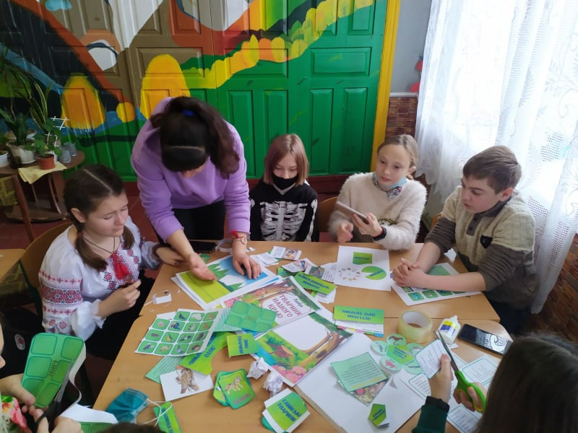

Саме слово «лепбук» англійського походження, що в перекладі означає «складена книга» чи «книга етапу».
Виготовлення лепбука — дуже захоплююча, але трудомістка робота, що захоплює всіх учасників. Найчастіше лепбук я виготовляю з учнями у вигляді теки, папки, що має кишеньки для розміщення інформації, цікавих фактів, фото, тощо. Створюючи лепбук, школярі проявляють і дизайнерські навички, підбираючи кольорову гаму, розміщуючи матеріал, і навички з образотворчого мистецтва, малюючи ілюстрації, і навички з математики, розміщуючи матеріал, виготовляючи елементи.
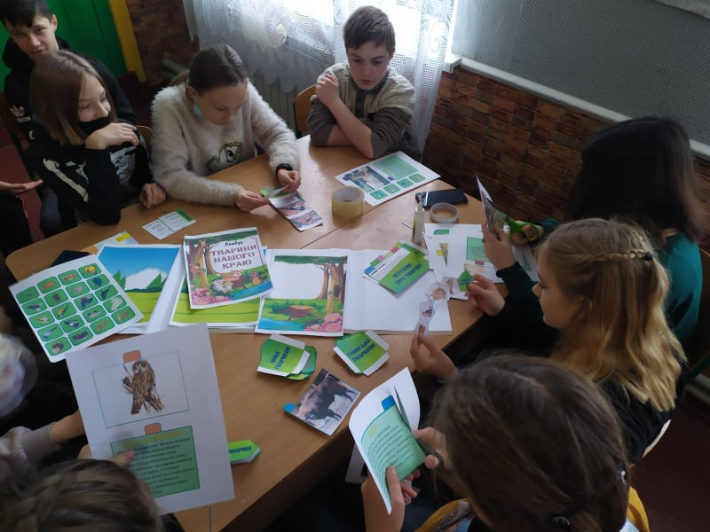
Найперше, що потрібно зробити, — це визначитися з темою лепбука, зазначаючи, наскільки глибоко збираєтеся розкрити тему. Адже від цього залежить кількість розгорток, деталей вашого лепбука. Наприклад, учні 8 класу на підсумковому уроці до вивчення теми «Організм людини як біологічна система» по-різному підійшли до розкриття теми, одні зосередили увагу на поняттях теми, інші добре сформулювали схеми та попрацювали над фактами та ілюстраціями, звісно лепбуки відрізнялись один від одного, але результат був чудовий.
Наступним етапом під час роботи над проєктом є візуалізація своєї ідеї, що полягає в чіткому уявленні, що і в якому місці буде розташовано: кишеньки, книжечки, вкладки, гармошки, малюнки. Від руки на звичайному аркуші паперу малюємо все це. Інколи уже під час оформлення лепбука ми внесимодієвим певні зміни. Головне, щоб матеріал було розміщено з дотриманням теми та мети.
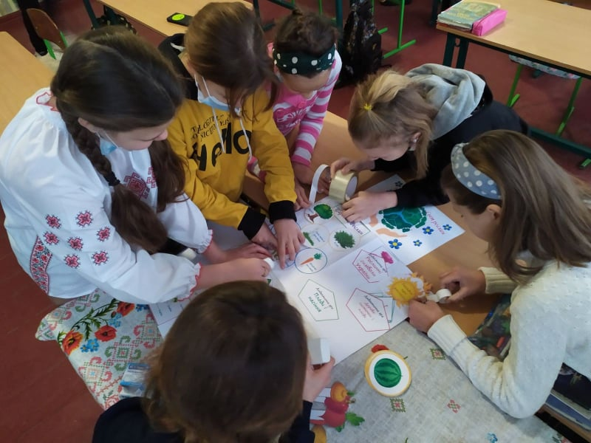
Тому виготовлення лепбуків із використанням ілюстрованого матеріалу є результативним методом узагальнення знань.
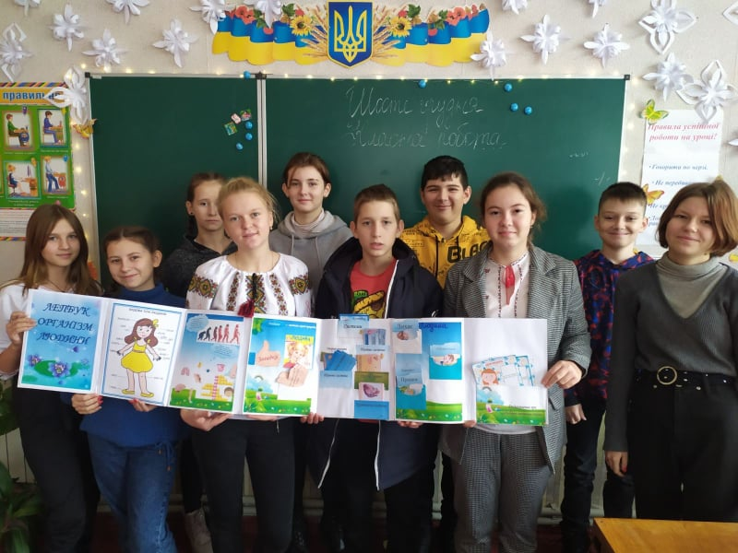

Інтелект-карти
Для формування в учнів уміння узагальнювати й систематизувати знання використовую інтелект-карти, при створені яких діти визначають ключові слова, опорні поняття, і за допомогою зашифрованих символів, скорочених записів фіксують їх у «інтелект-карті», а разом із тим – у пам̕яті.
Наприклад, на уроках біології у 8 класі для узагальнення теми і покращення запам̕ятовування учні створили інтелект-карти на теми: «Організм людини як біологічна система», «Тканини», «Органи. Фізіологічні системи», «Значення опорно-рухової системи, її будова та функції», «Будова скелета. Кістки, хрящі. З̕єднання кісток», «Значення травлення. Система органів травлення».
У 7 класі - на тему «Тварина-живий організм. Особливості тварин», «Різноманітність тварин», «Комахи їхня різноманітність та значення».
Метод проєктів
У проєкті учні стають основними дійовими особами освітнього процесу, вони є рівноправними членами творчого колективу, що дозволяє їм об’єднувати за інтересами, забезпечує розмаїття рольової діяльності. Метод дає можливість залучити до навчального процесу не тільки дії та думки школярів, але й їхні почуття. У ході здійснення проєкту школярі навчаються надавати допомогу своїм товаришам по роботі, в них формується вміння самостійно орієнтуватися в інформаційному просторі, виробляється обов’язковість, відповідальність. При проєктному навчанні дитина має можливість обрати для себе проєкт, у якому вона зможе реалізувати свої індивідуальні нахили та інтереси.
Тому на уроках часто застосовую метод проєктів для кращого засвоєння матеріалу. Наприклад, у 6 класі учні створювали всі разом загальний проєкт на тему «Загальний план будови клітини», але пізніше їх було поділено на дві підгрупи, в яких перша підгрупа виконувала «Будова рослинної клітини», а друга «Будова тваринної клітини», потім на уроці учні представляли свою роботу і пояснювали її виконання. Для того щоб матеріал був гарно засвоєний, коротко нотували прослухане. У 7 класі метод проєктів також використовується досить часто. Так, був створений проєкт на тему «Молюски. Визначальні ознаки будови, біологічні особливості будови, середовища існування». Кожному учневі, враховуючи його думку та побажання, було дано клас молюска, за яким він створював проєкт, описуючи зовнішню та внутрішню будову, середовище існування та значення молюсків в житті людини.
Метод вправ
Узагальнити та систематизувати знання допомагають учням спеціальні вправи та завдання.
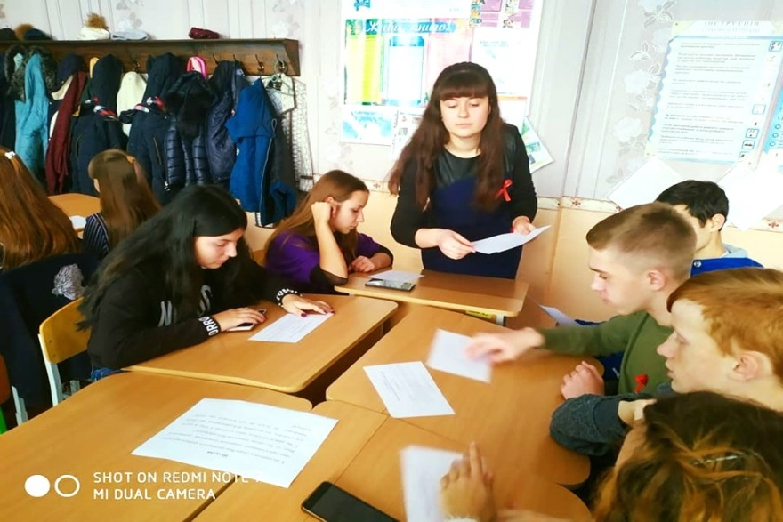
На уроках природознавства та біології для узагальнення знань з теми використовуємо такі вправи, як «Розгадай кросворд», «Доповни речення», «Біологічна естафета», «Знайди відповідність», «Біологічний марафон», «Розгадай головоломку».
Наприклад, вправу «Розгадай кросворд» та гронування найчастіше використовую на уроках природознавства у 5 класі. Після вивчення певної теми на уроці узагальнення знань учням пропонуються кросворд за основними поняттями з теми. Під час гронування учні висловлюють власну думку до поставленого запитання та записують її у вигляді схеми.
При використанні таких вправ у учнів формується система знань з предмета, а також виховується повага один до одного, відповідальність, справедливість, що є дуже важливим.
Також використовую у 6-9 класах на уроках біології вправи: «Доповни речення», «Біологічна естафета», «Біологічний марафон», «Знайди відповідність», гра «Аргумент», вправа «Заморочки з бочки».
Гра «Аргумент». Учитель зачитує учням проблемне питання. Вони повинні знайти шляхи його вирішення. Наприклад, у 5 класі «Хімічні явища, їх ознаки. Гниття» було поставлено проблемне питання:
- Кожного року восени люди спалюють на свої городах та в садах бур’яни, бадилля рослин, опале листя. У чому позитивний та негативний вплив на довкілля?
Вправа «Заморочки з бочки». На маленьких папірцях записані запитання, їх скрутити і вкинути в коробку у вигляді бочки. Учні по черзі витягують запитання і дають на них відповіді. Наприклад, у 7 класі при вивченні теми «Комахи. Значення в природі та для людини» було поставлені запитання:
- Які комахи належать до типу з повним перетворенням?
- Які з комах належать до корисних?
- Який метод боротьби з шкідливими комахами є безпечним?
- Яка роль продуктів бджільництва для здоров’я людини?

Отже, працюючи в напрямку формування системи знань з біології, я визначила для себе методи, які впроваджую в роботу для узагальнення знань з біології в учнів 6-9 класів. Однак продовжую працювати постійно над удосконаленням методики узагальнення знань, оскільки саме ця робота є шляхом до створення системи знань з біології.
Позакласна робота з предметів: біологшія та основи здоров’я
Сприяє поглибленню знань з предметів, а також мотивації до їх вивчення у учнів і позакласна робота.
Озеленення приміщення та подвір’я школи. Учні під керівництвом учителя біології займаються озелененням коридору школи: висаджують кімнатні рослини у вазони та доглядають за ними; також висаджують квіти на клумбах. Вони практично знайомляться з видами квітів та їх особливостями, вчаться любити природу.
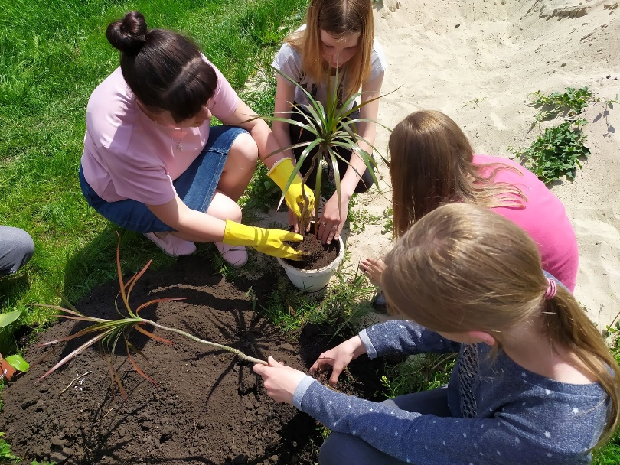

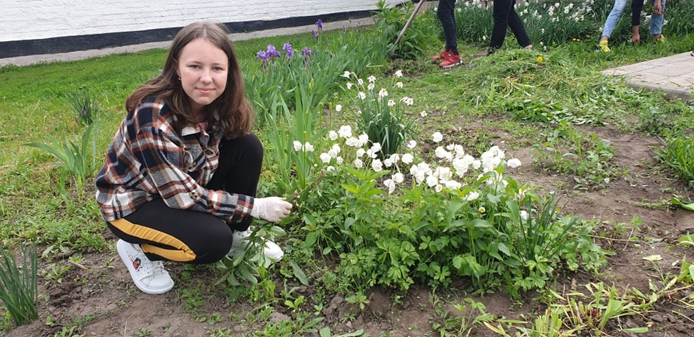

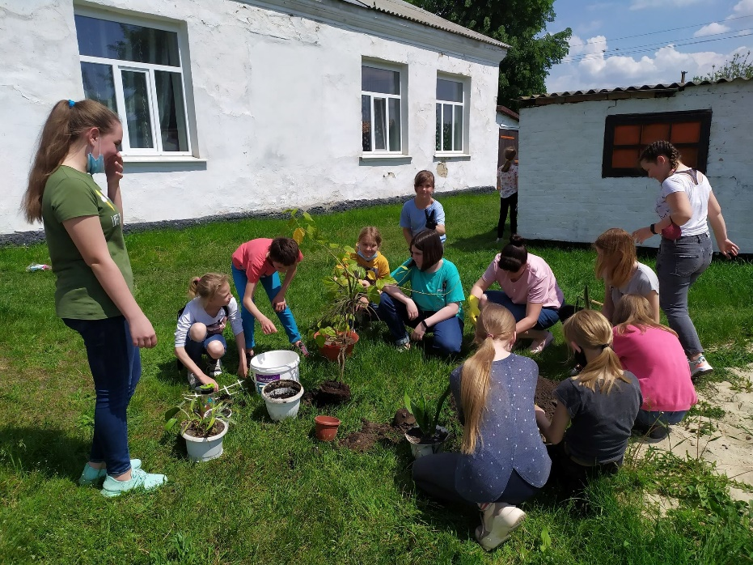

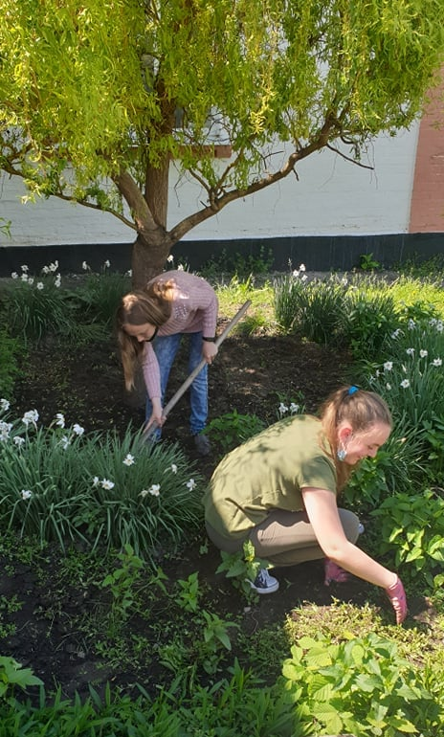

Тематичні виховні заходи з біології та основ здоров’я. Під час проведення таких заходів намагаюся привернути увагу дітей до проблем сучасності, пов’язаних з навчальними предметами та поглибити їх знання з предметів.
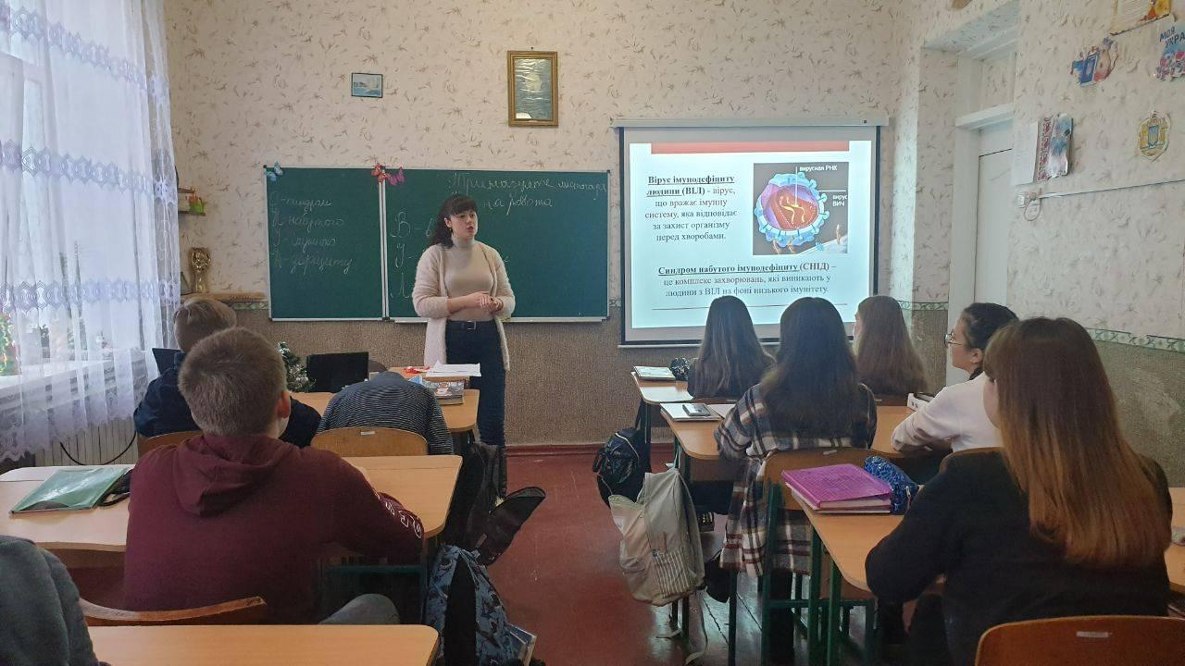

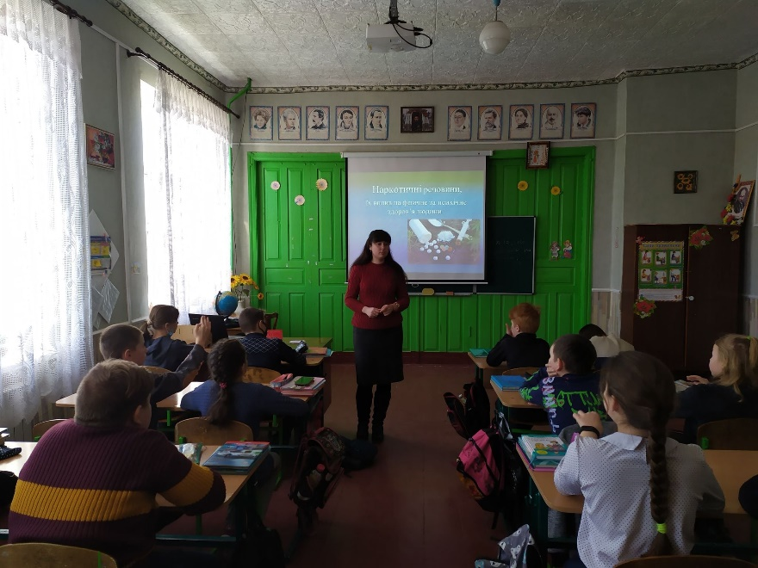

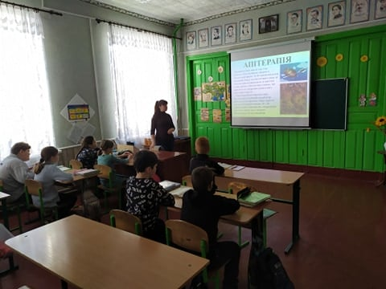 | 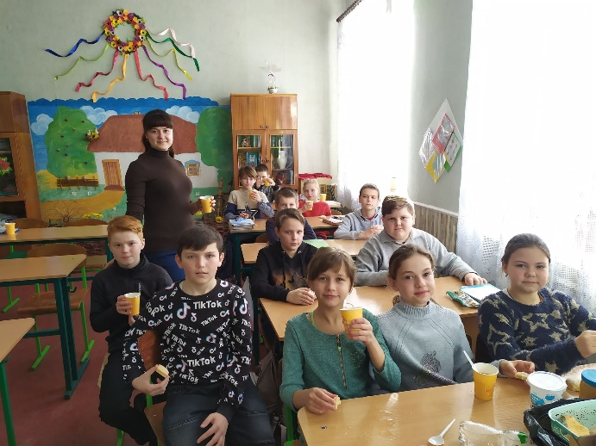

Виставки додаткової наукової та науково -популярної літератури, виставки малюнків. Діти із задоволенням знайомляться з цікавими виданнями, знаходять в них інформацію для свої наукових проєктів.

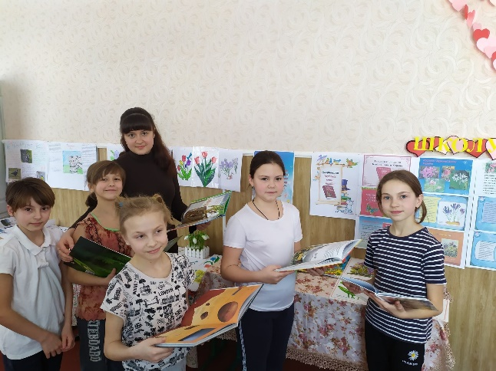
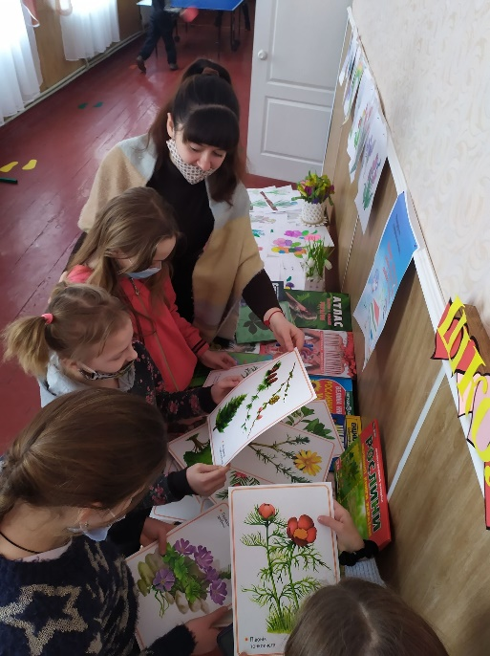

Олександр Елькін, натхненник та організатор руху EdCamp в Україні писав: «Сучасний український вчитель має сам бути учнем. Адже розвиток — це найбільший дар для кожного. І тільки коли ми інвестуємо в кращу версію себе, зможемо приносити користь іншим. Оскільки педагогічна професія — це служіння суспільству і країні, то сучасний вчитель має постійно змінюватися і розвиватися». Тому я прагну до саморозвитку, самовдосконалення, займаюся пошуком дієвих методів та творчо підходити до вирішення професійних завдань.

